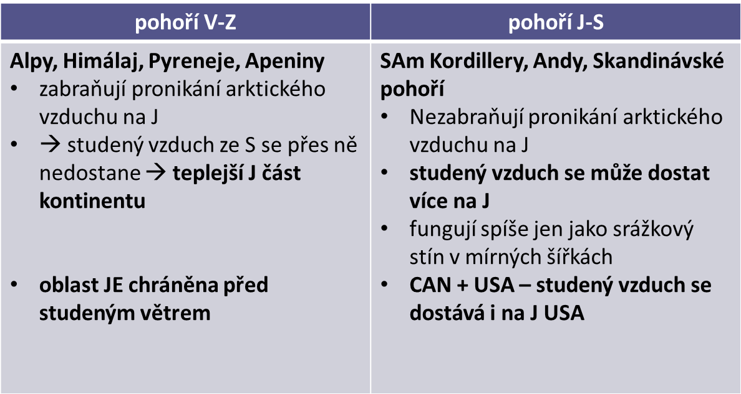
SMOG
Losangelský | Londýnský
- NO₂ + S, N  - NO₂ je fotoreaktivní – reaguje na S záření  - zdroj: spalování fosilních paliv  - léto  - dopoledne  - ve velkých městech – doprava  - Praha v létě  - respirační choroby, podráždění sliznice | - Sox + tuhé částice (aerosoly)  - zdroj: spalování fosilních paliv  - musí být inverzní počasí  - zima  - ráno  - oblast těžby uhlí a intenzivní dopravy  - Ostravsko, Praha  - dráždění horních cest dýchacích

